7年级数学第30课时 拓展资源
通过今天的学习，我们初步探究了抽屉原理，归纳得出了抽屉原理的一般表述，并运用抽屉原理解决了一些实际问题，实际上抽屉原理还有很多的用处．下面这篇文章就是利用抽屉原理来解密电脑算命，我们一起来看看吧！
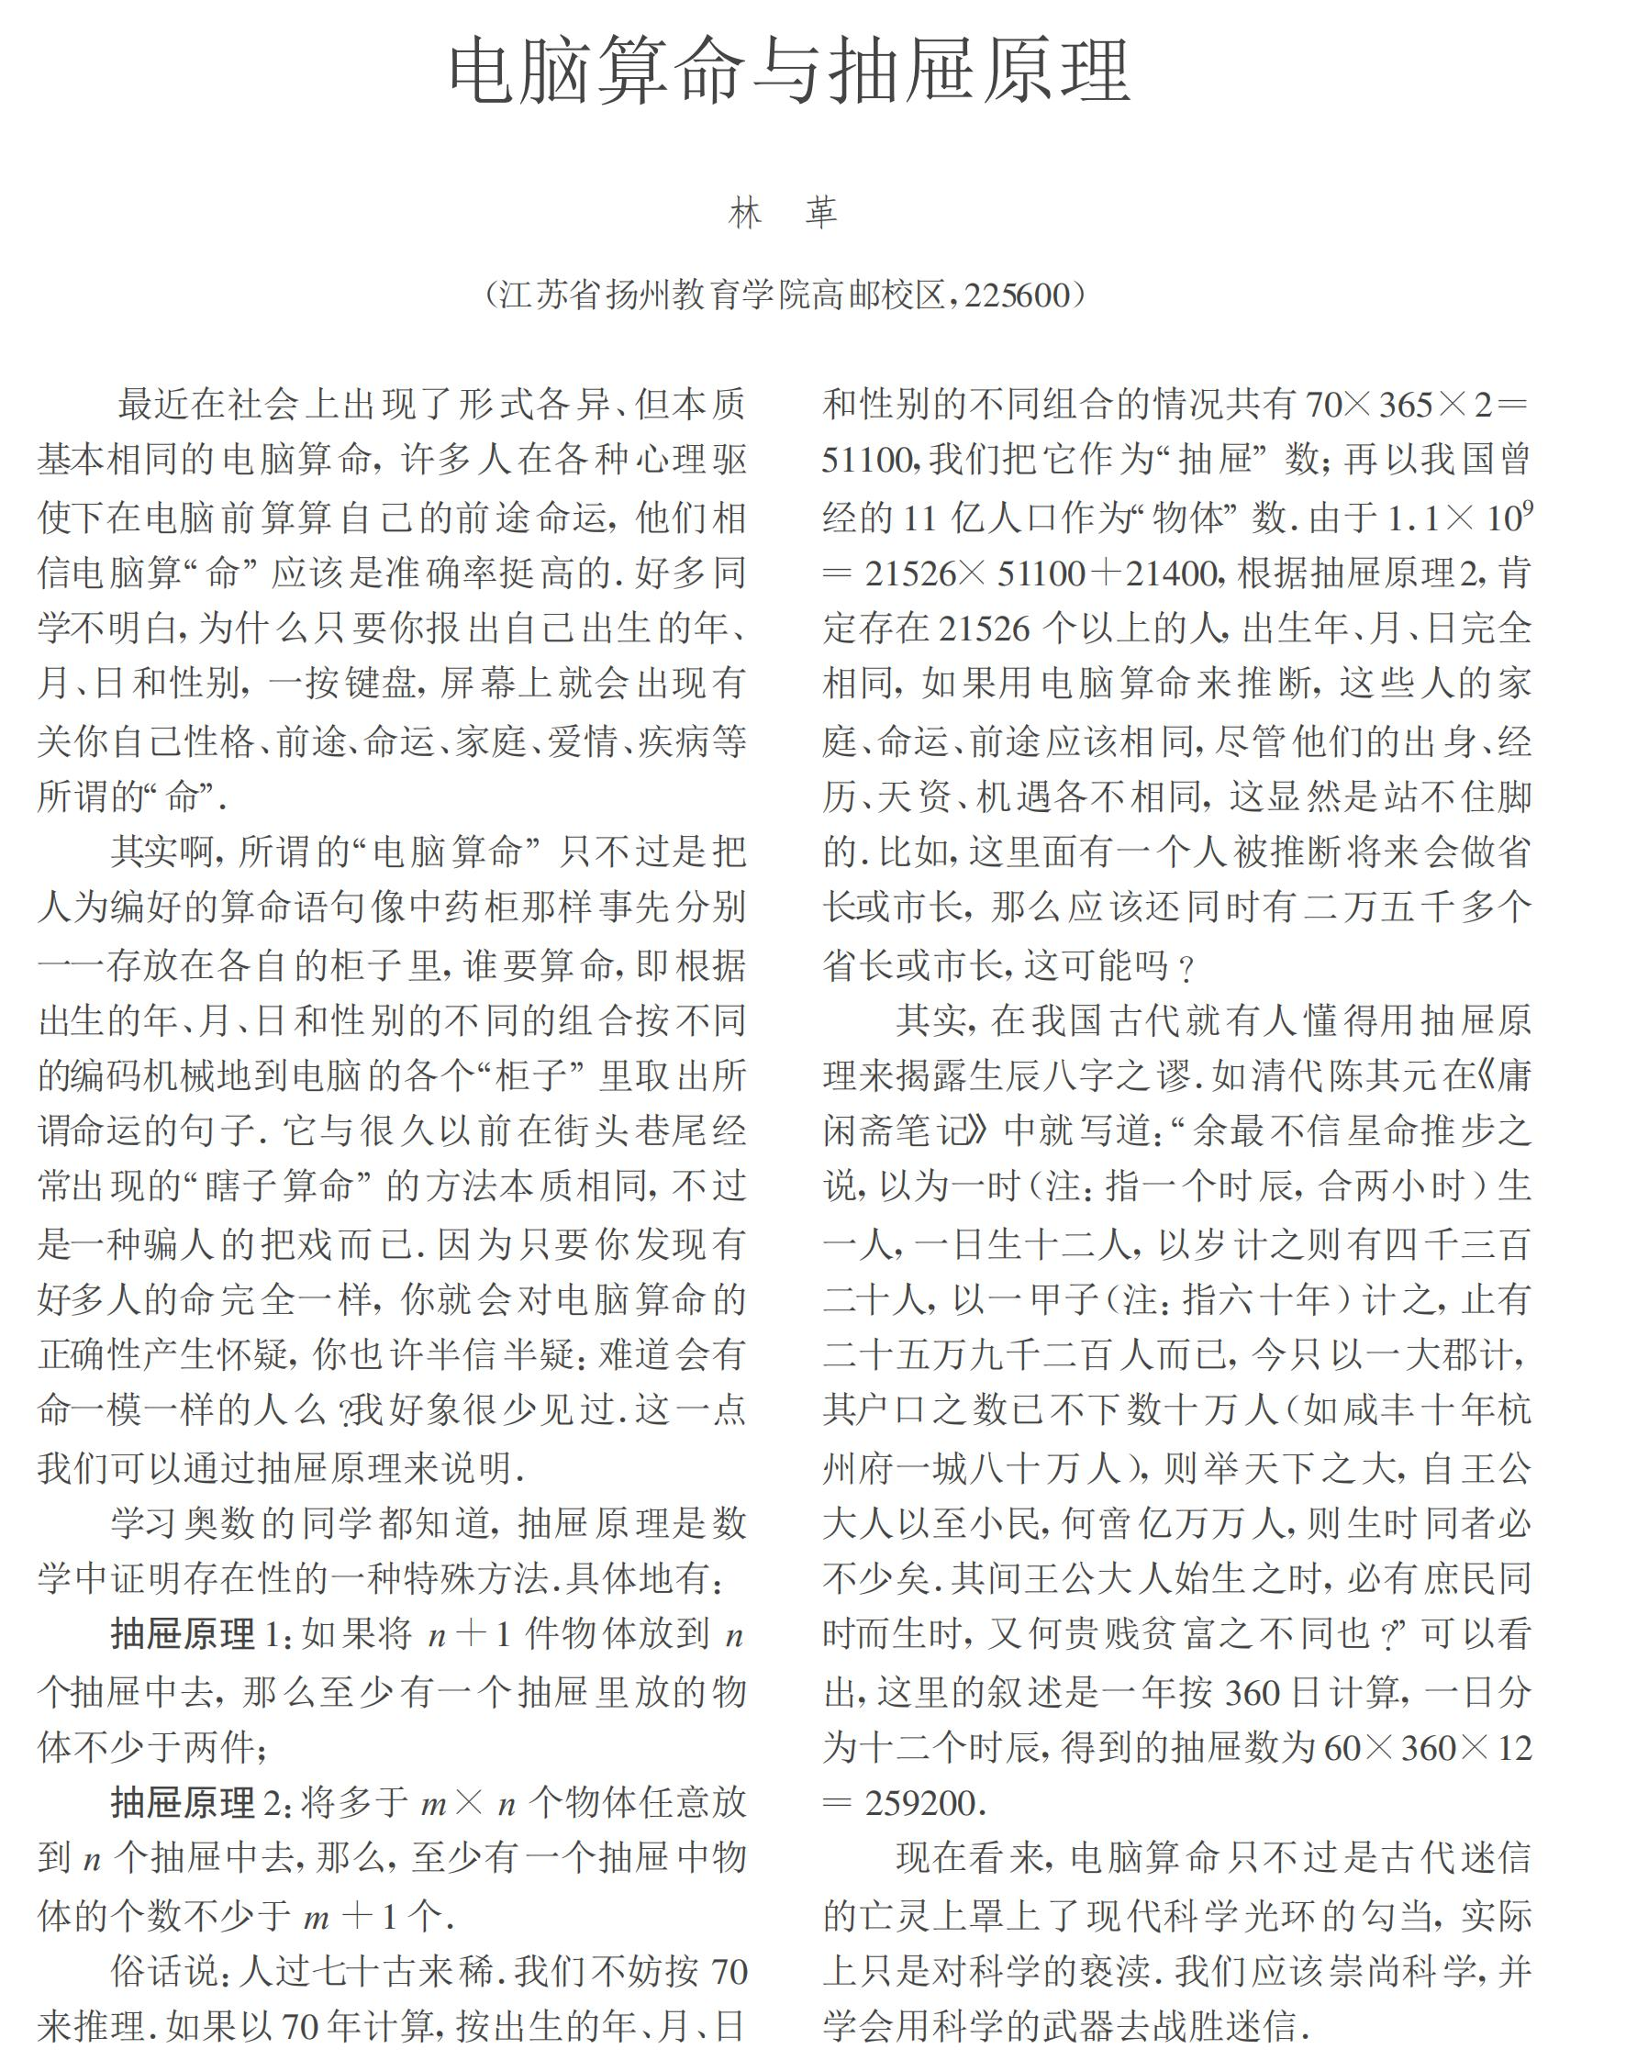
相信大家读完这篇文章对抽屉原理又有了新的认识．下面请同学们搜集应用抽屉原理解决实际问题的资料，并与同学和老师一起交流你的解决办法．

